新桥街道中心幼儿园大四班幼儿今日动态

**2024.10.29 星期二 天气：晴**

**一、来园篇：**

今日来园人数25人，3人请假。

**任贞臻、张宥妍、熊诺一、万语新、曹梓晨、左悠、张皓玥、赵悦浠、张志豪、陆雨彤、袁铭菲、袁铭翔、万卓桉、张辰逸、王彦钦、仲浩轩、刘书宇、陈仲锦、任蒋星、杨云聪、周梓钧、陈昭晖、吴黄泽熙、居安、苗浩铭**能自主放物品、签到、选择区域游戏。

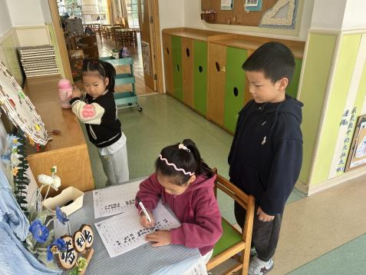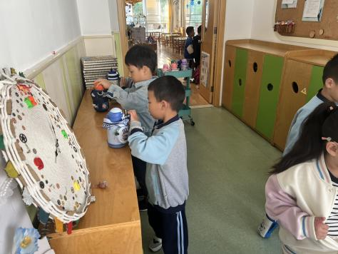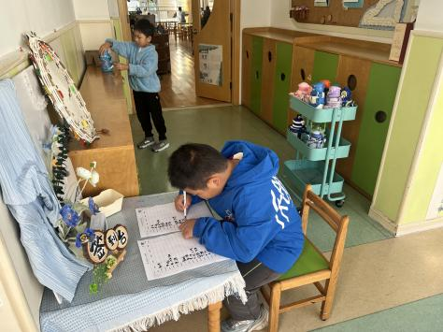

今天吃的点心是**牛奶、华夫饼、腰果。**孩子们能够自主倒牛奶，安静进餐，细嚼慢咽。吃完后孩子能及时漱口、擦嘴巴，开始桌面游戏。

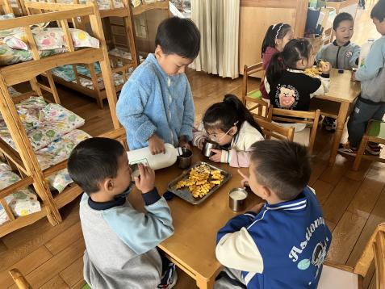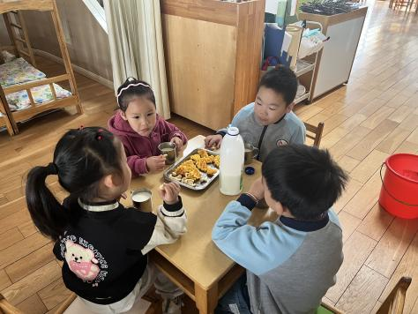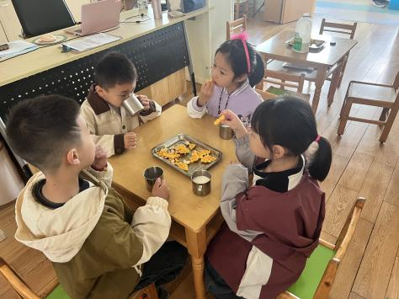

1. **运动篇：**

今天孩子们进行了户外混班运动，孩子们自由选择不同的场地进行体育锻炼，有的玩滑滑梯、有的踢足球、有的骑小车……孩子们玩得都很开心。

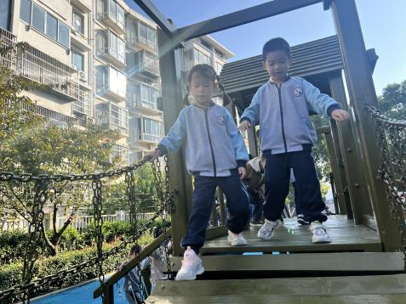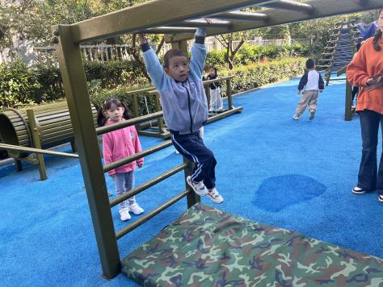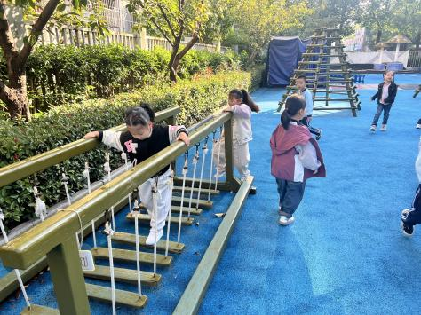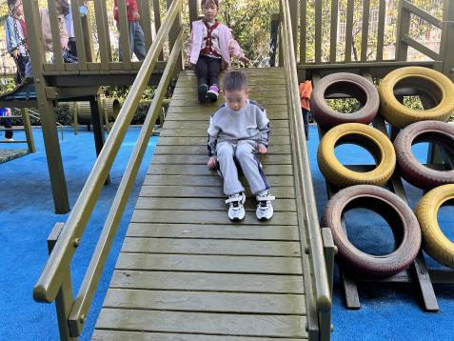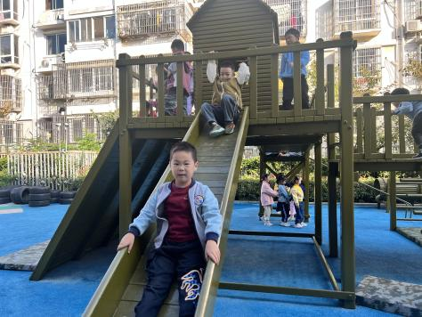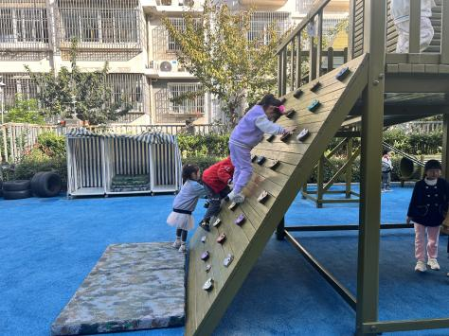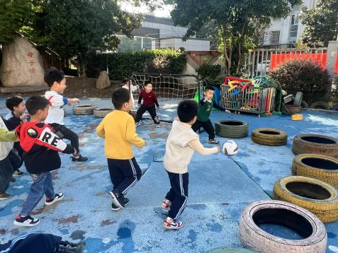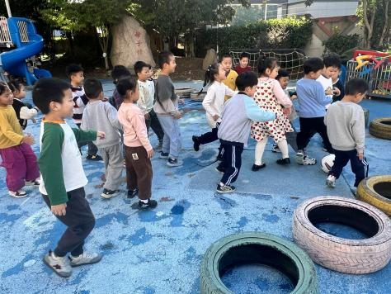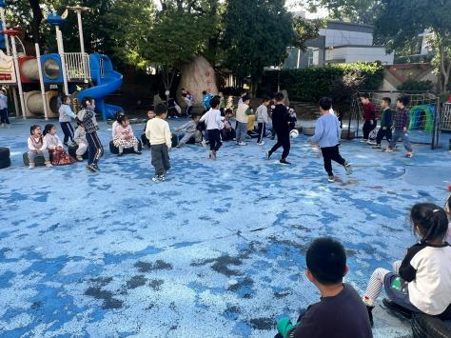

运动结束后，**周梓钧、苗浩铭、张辰逸、居安、陈昭晖、仲浩轩、万卓桉**在分享交流中能够积极分享自己在运动过程中发现的问题及需要注意的安全。

**三、集体活动篇：**

健康：运动中的自我保护

这是一节关于运动中怎样保护自己身体的健康活动。运动中的自我保护，首先要做好运动前的准备（运动时的服装，选择运动场地，什么情况下不能到户外运动等），然后了解运动前要进行热身运动，运动中需要注意什么，最后了解运动后可以做什么。本次活动主要是让幼儿根据自己的已有经验与同伴进行讨论，从而了解到如何在运动中保护自己，以及运动中自我保护的重要性。

活动中，**任贞臻、张宥妍、熊诺一、万语新、曹梓晨、左悠、张皓玥、赵悦浠、陆雨彤、张志豪、袁铭菲、袁铭翔、万卓桉、张辰逸、王彦钦、仲浩轩、刘书宇、陈仲锦、任蒋星、杨云聪、周梓钧、陈昭晖、吴黄泽熙、居安、苗浩铭**能结合已有经验说一说运动中保护自己身体的正确方法；通过观察图片讲述运动中需要注意的事项，提高幼儿自我保护意识。

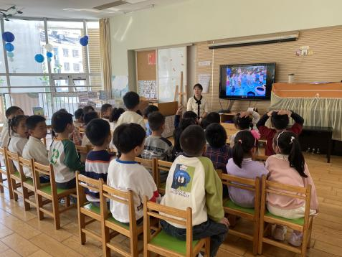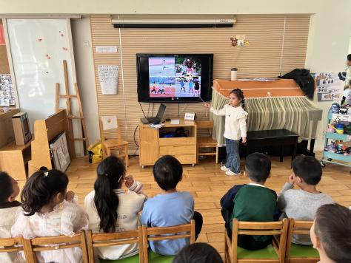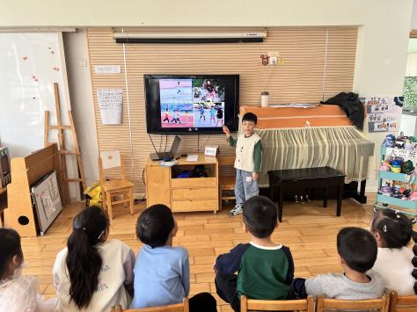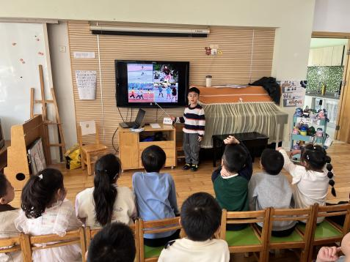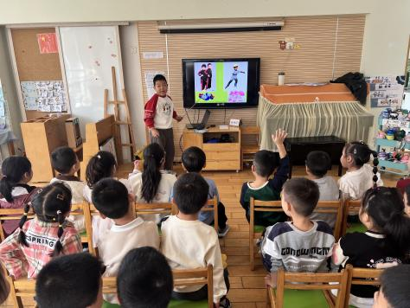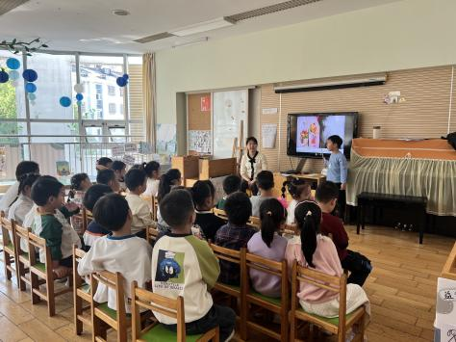

**四、区域游戏篇：**

区域时间，孩子们根据自己的兴趣选择区域游戏。

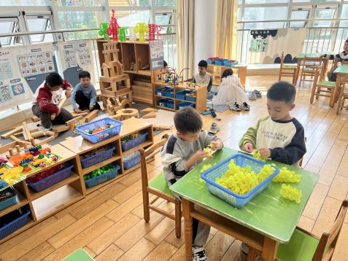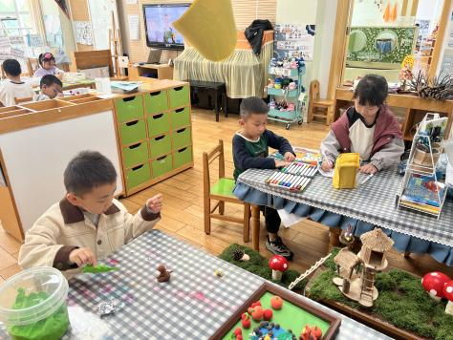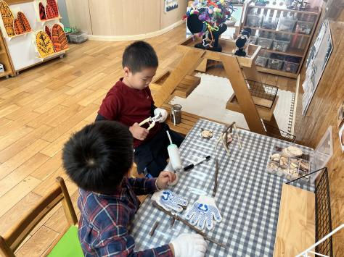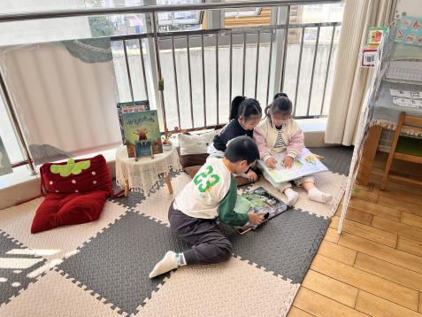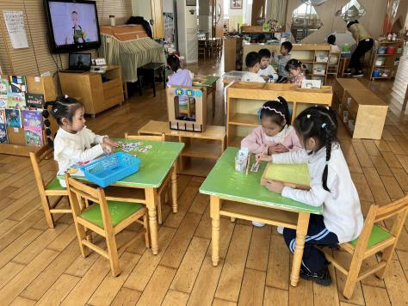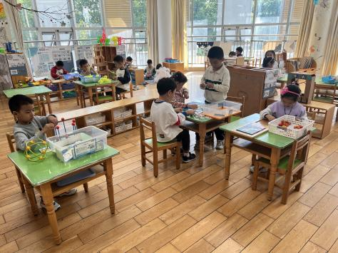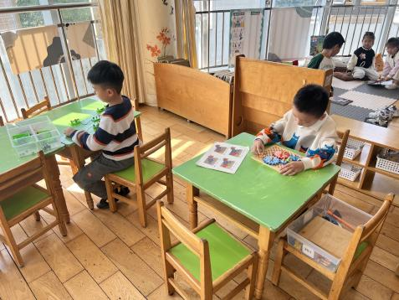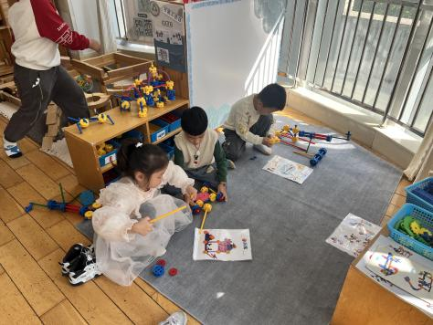

|  |
| --- |
| 建构区：**苗浩铭、刘书宇**在地面建构继续搭建秋天的游乐园，他们修改游客休息区为飞车赛道，并在之前的基础上对过山车坡道进行改在；**曹梓晨、周梓钧**用雪花片搭建飞车。。 |
| 美工区：**张辰逸、熊诺一**把昨天的绘画继续涂色完成；**杨云聪**用太空泥制作秋天的水果。 |
| 自然材料区：**陈仲锦、任蒋星**在桌面上用胶枪、树枝、圆木片制作螃蟹。 |
| 语言区：**陈昭晖、万语新、赵悦浠**分享阅读绘本；**任贞臻**在游戏区玩《词语接龙》，她能根据前一个图片上的最后一个字找到下个词的一个字，再根据图片理解词语的意思；**左悠、陆雨彤**玩《沙盘写字》，她们相互练习写自己的名字。 |
| 益智区：**张宥妍**玩《俄罗斯方块》，她先将一块板拼好再拼另一块；**王彦钦**拼搭《图形拼一拼》，他能创意拼搭图形后对使用的材料进行统计；**袁铭翔、袁铭菲、吴黄泽熙**一起玩《虾兵蟹将》，他们能根据骰子的点数下棋，并根据棋板上的内容兑换相应物品。 |
| 科探区：**张志豪**探索《陀螺和齿轮》，感受齿轮之间啮合产生的联动；**居安**继续探索《小灯泡亮起来》。 |
| 万能工匠区：**仲浩轩、万卓桉、张皓玥**根据图示用零件创意赛车、机关枪，旋转秋千等。 |

**五、生活篇：**

午餐是**紫薯饭、鲍鱼鸡煲、韭菜银牙、鸭血豆腐汤**。午点是**三鲜蒸饺**。水果是**苹果、人参果。**

餐前，今天的值日生**苗浩铭、张辰逸、任贞臻、陈仲锦**。他们能在餐前尝试帮厨，分发餐盘、筷子、湿巾、看洗手等。

**任贞臻、张宥妍、熊诺一、万语新、曹梓晨、左悠、张皓玥、赵悦浠、张志豪、陆雨彤、袁铭菲、袁铭翔、万卓桉、张辰逸、王彦钦、仲浩轩、刘书宇、陈仲锦、任蒋星、杨云聪、周梓钧、陈昭晖、吴黄泽熙、居安、苗浩铭**都能自主盛饭菜，并将饭、菜、汤吃完。

餐后，孩子们能自主整理餐具，做好自身的餐后清洁，并进行餐后游戏。

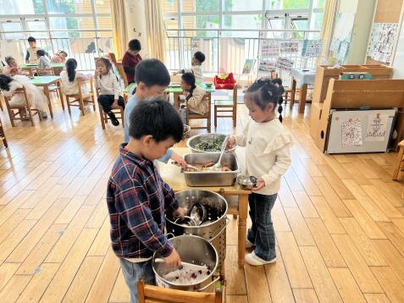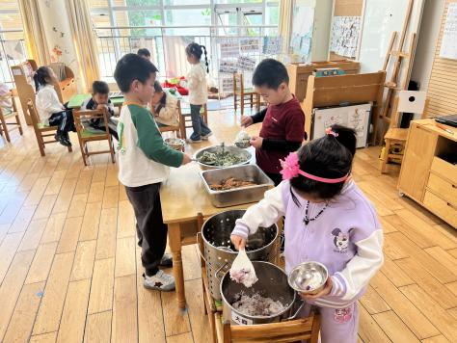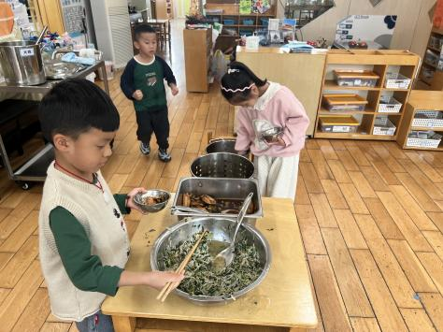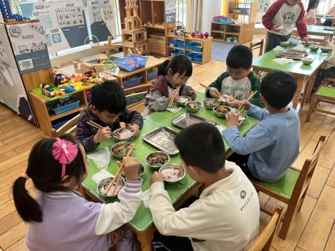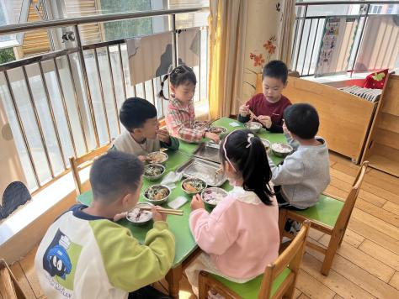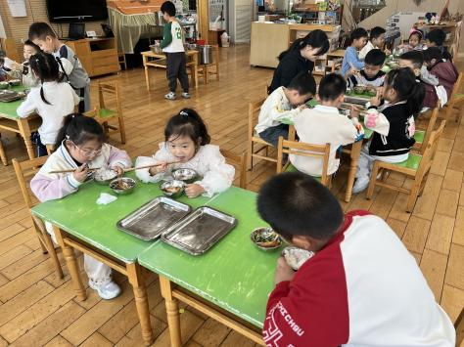

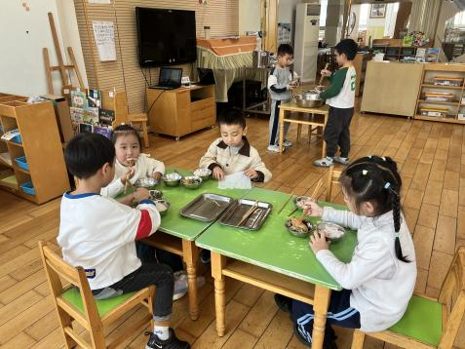

1. **家园合作：**

1.近期早晚上下学较冷，请注意给孩子穿合适的衣物。

2.请家长们帮助午餐播报的孩子做好准备哈！